19. Plot eines WOODCOCK-Diagramms

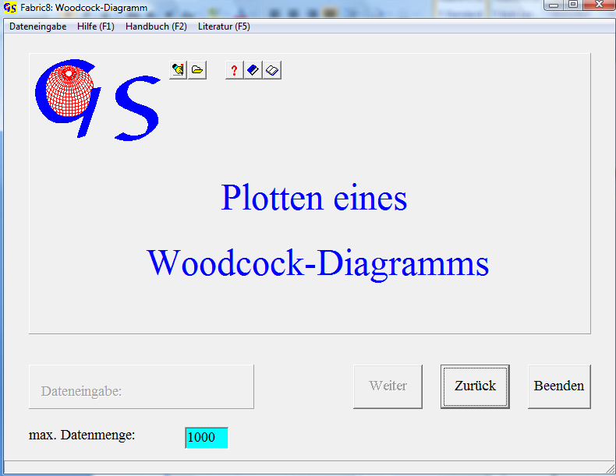Abb. 1

Dies Programm (Abb. 1) erzeugt ein Diagramm, das nach einemVorschlag von WOODCOCK (1977) programmiert wurde. Es stellt die Verhältnisse der Eigenwerte des Orientierungstensors (S. Programm 8) eines Datensatzes in einem Diagramm dar, das analog zum FLINN-Diagramm (FLINN, 1968) aufgebaut ist.
Es wird folgendes Verhältnis dargestellt:

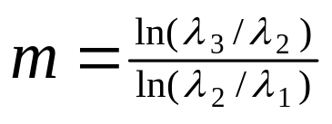
(λ₃ > λ₂ > λ₁)

Die Gerade mit der Steigung m = 1 wird als Grenze zwischen dem Clusterfeld mit

m>1
und dem Gürtelfeld mit
m<1

aufgefaßt. Auf der Ordinate liegen die Übergangsverteilungen zwischen Regellosigkeit (im Koordinaten-Ursprung) und Clusterverteilung. Auf der Abszisse liegen die Übergänge von der Regellosigkeit zur Gürtelverteilung Da die Regelung mit dem Abstand vom Ursprung zunimmt, ist

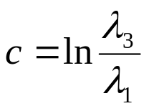

ein Maß für die Regelungsschärfe.

Das Formular für die manuelle Dateneingabe ist in Abb.2 dargestellt.

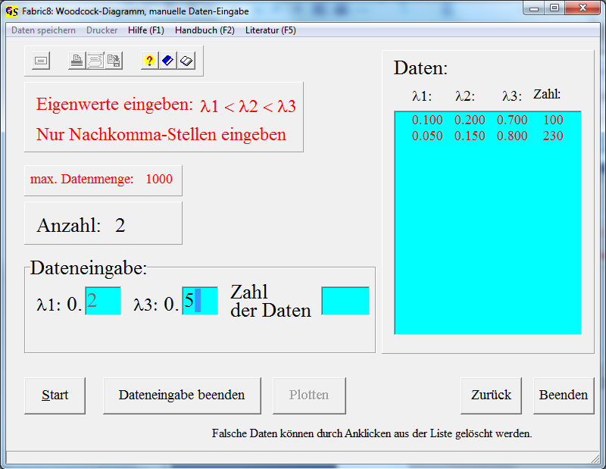Abb.2

Eingegeben werden nur die Nachkommastellen. Die Summe darf nicht kleiner als 0.99 und nicht größer als 1.01 sein und λ₁ < λ₂ < λ₃ muß erfüllt sein, andernfalls erscheint die Warnung “Eingabe falsch“ und die Daten werden nicht in das rechte Listenfeld übernommen, bis eine Korrektur erfolgt ist. Wenn die Daten anschließend gespeichert werden, ist die Datei-Extension “.WOO“.
Abb. 3 zeigt das Grafik-Formular. (e1<e2<e3 entsprechen λ₁,λ₂und λ₃).

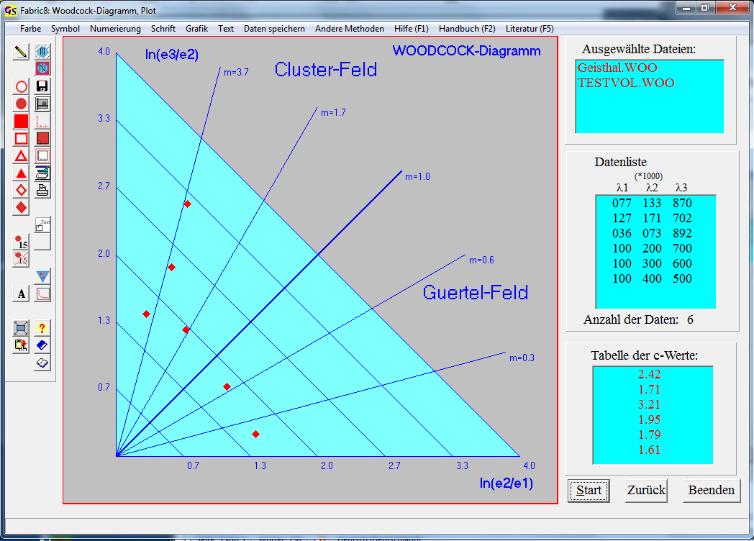Abb. 3

Die Tabelle auf der rechten Seite zeigt die errechneten c-Werte für diese Eigenwerte. Der c-Wert liegt zwischen 0 (ungeregelte Verteilung) und ∞ (max. Regelung).

Mit der Option „Numerierung/Ja können die Punkte durchnumeriert werden, wenn die Schriftgröße für die Zahlen eingegeben wurde (Abb. 4).
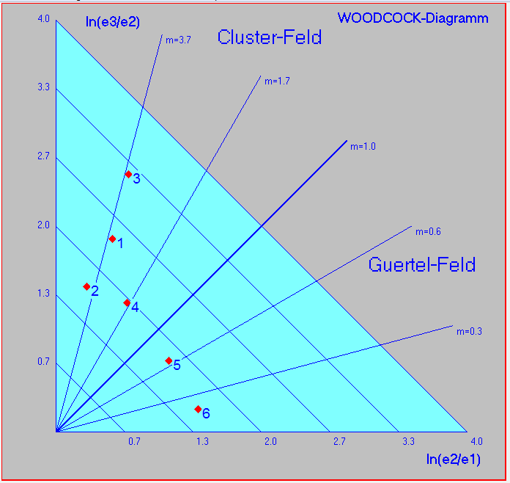
Abb. 4

Die Optionen des Menus "Grafik" sind in Programm 3 beschrieben.

Mit dem Menu "Andere Methoden" kann man zu den Programmen "Vollmer-Diagramm" oder "Test auf nicht zufällige Verteilungen" springen.

